REGULARISATIONS EN PAIE (ET DSN)

Table des matières
REGULARISATION EN PAIE / DSN 4
Chemin d’accès 4
Création des régularisations 4
1) La création d’une régularisation simple 4
2) La création d’une régularisation par l’assistant 4
3) La duplication d’une régularisation (de type « Autre régularisation ») 4
Exemple d’un écran de saisie de régul simple 5
Exemple d’un écran de saisie de régul par l’assistant 5
Exemple d’un écran de saisie pour dupliquer une régularisation 6
Remplissage des écrans de saisie 6
Types de régularisations possibles en création de régularisation simple 7
1) Autre régularisation 7
2) Régul sur taux en URSSAF ==== A REVOIR 9
3) Régul sur taux autre organisme (Retraite par exemple) 10
4) Autre régul de cotisation (Assiette de cotisation) 13
Types de régularisations possibles en création de régularisation par l’assistant 16
1) Régul sur taux en URSSAF ==== A REVOIR 16
Point de vigilance 18
2) Régul sur le taux autre organisme (Retraite / Prévoyance) 18
Dupliquer une régularisation 21
Edition des bordereaux de cotisations 22
Chemin d’accès : 22
REGULARISATION EN DSN UNIQUEMENT 24
Chemin d’accès 24
Aperçu de l’écran de saisie des réguls DSN 24
Aperçu du bloc de saisie et blocs de régul pouvant être utilisés 24
Exemple de saisie d’une régul du bloc 51 (Salaire, heures, …) 25
Aperçu d’une régul du bloc 51 25
Exemple de saisie d’une régul du bloc 52 (Primes, gratifications, indemnités) 26
Régul sur plusieurs mois 26
Exemple de saisie d’une régul du bloc 54 (Autres éléments de revenu brut) 27
Exemple de saisie d’une régul du bloc 56 (Régularisation du PAS) 28
Exemple de saisie d’une régul du bloc 78 (Bloc 78 et sous bloc 81) 29
Exemple de régularisation de la cotisation contribution syndicat 29
Vérification des impacts en DSN 31

REGULARISATION EN PAIE / DSN

Chemin d’accès
Pour accéder au gestionnaire des régularisations, il faut cliquer sur  puis 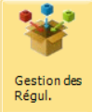

Création des régularisations
Il existe 3 possibilités pour créer des régularisations : 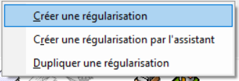

La création d’une régularisation simple
Ce type de régularisation est possible pour tous les types de régularisation contrairement à la création d’une régularisation par l’assistant.
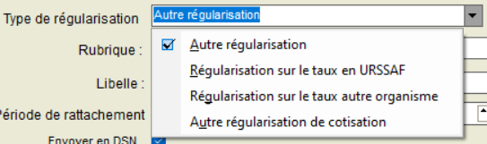

La création d’une régularisation par l’assistant
Ce type de régularisation concerne uniquement les régularisations sur taux URSSAF ou Autres organismes (Retraire, Prévoyance)
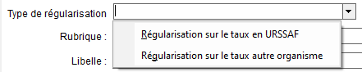

La duplication d’une régularisation (de type « Autre régularisation »)
Ce type de régularisation est possible uniquement pour les régularisations de type « Autre régularisation » c’est-à-dire pour régulariser du brut, des bases de cotisations ou du net

Exemple d’un écran de saisie de régul simple
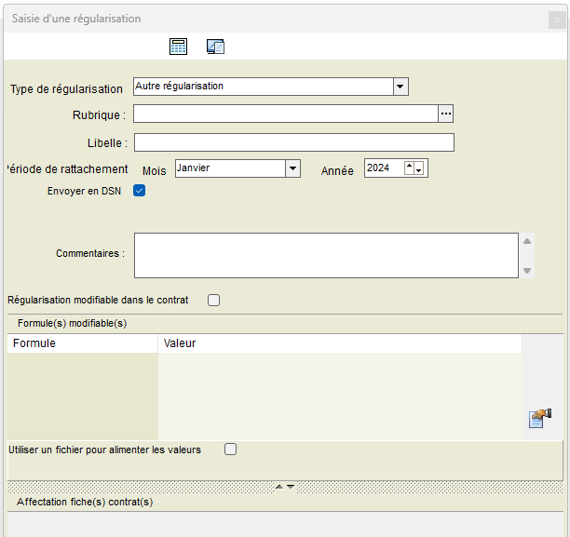

Exemple d’un écran de saisie de régul par l’assistant
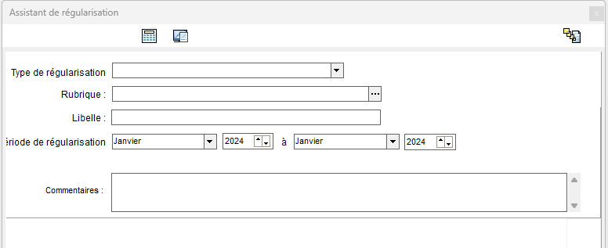

Exemple d’un écran de saisie pour dupliquer une régularisation
Cela est possible uniquement pour les régularisations de type « Autre régularisation » sinon, vous aurez le message suivant :
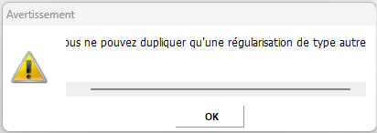
Il faut d’abord choisir une régularisation existante pour pouvoir la dupliquer avant de cliquer sur  puis sur « Dupliquer la régularisation »
Pour que le formulaire se remplisse, il faut saisir la rubrique.
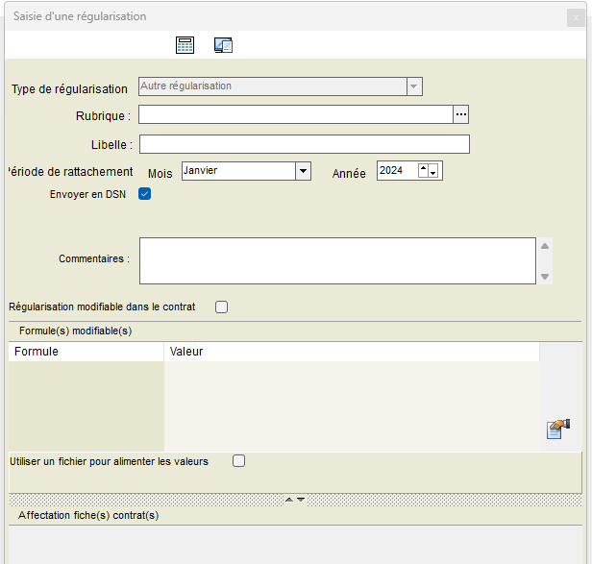

Remplissage des écrans de saisie
Lorsque la case « Envoyer en DSN » est cochée : la régul de paie est alors envoyée en DSN. Sinon, ce n’est pas le cas.
Lorsque la case « Régularisation modifiable dans le contrat » est cochée : la régul est alors modifiable au niveau du contrat.
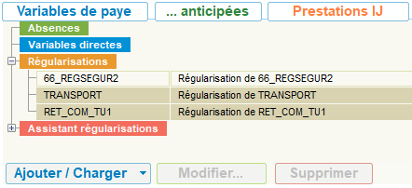

Types de régularisations possibles en création de régularisation simple
Il existe les 4 types de régularisation ci-dessous qui vont être détaillés l’un après l’autre.
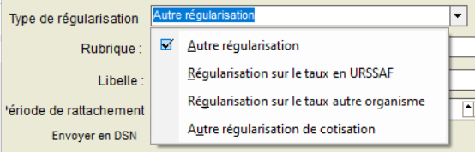

Autre régularisation
Ce type de régularisation est à utiliser pour régulariser des rubriques de paie, c’est-à-dire des réguls du brut, des bases de cotisation ou du net
Exemple de saisie de la régul de type « Autre régularisation »
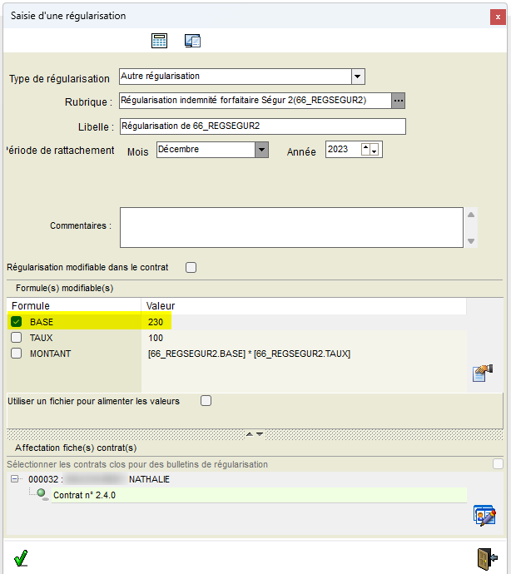
Sélectionner la rubrique à régulariser
Sélectionner la période de rattachement
Revoir la base de la rubrique à régulariser
Sélectionner le contrat concerné par la régul puis cliquer sur 
Evaluer ou calculer le bulletin pour voir la régul
Vérification de la régul en paie

Pour vérifier les impacts en DSN, cliquer sur  puis 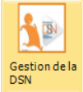
Cliquer sur
Saisir le matricule à générer puis cliquer sur 
Vérifier le bloc 51 => On voit bien la régul de 230€ bruts soumis à l’assurance chômage sur le période 12/23
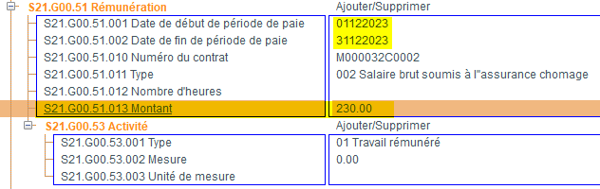

Régul sur taux en URSSAF ==== A REVOIR
Ce type de régularisation est à utiliser uniquement pour les régularisations sur le taux AT ou le taux Versement Mobilité.
Les seules rubriques possibles à utiliser avec ce type de régul (variable selon les associations) sont les suivantes :
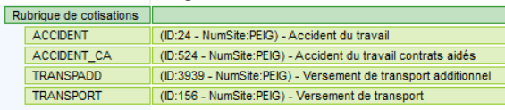

Pour les régularisations de taux AT et de versement mobilité, il faut utiliser uniquement l’assistant automatique pour avoir la régul en négatif et en positif.

Faire attention aux infos ci-dessous :
: Case à cocher uniquement si on veut que la régul parte en DSN
: Le CTP est différent selon les salariés. Ex salarié normal = CTP 100 / Apprenti = 726 / TH = 100 + 332 ? / Alsace-moselle …

https://net-entreprises.custhelp.com/app/answers/detail_dsn/a_id/1310/kw/regularisation
Point d’attention : Les modalités déclaratives des corrections sont à mettre en œuvre à partir de l’année 2021. Les éléments déclarés de manière erronée avant cette date ne sont pas à corriger en DSN.

Selon la fiche consigne 1310, depuis 2021, lors d’une erreur sur taux AT ou VT, il faut faire une régul en DSN donc décocher la zone

https://net-entreprises.custhelp.com/app/answers/detail_dsn/a_id/2002
Point d’attention : Dès lors qu'une erreur a été commise sur le taux AT ou VT aucune déclaration corrective rétroactive de la part du déclarant n'est attendue par l'Urssaf ; en revanche, les déclarations suivantes doivent prendre en compte les taux effectivement applicables.

Selon la fiche consigne 2002, lors d’une erreur sur taux AT ou VT, ne pas faire de régul en DSN donc décocher la zone

- Contradictoire avec la fiche 1310

La question a été posée sur DSN-Info. Nous attendons une réponse et reviendrons vers vous.

Régul sur taux autre organisme (Retraite par exemple)
Ce type de régularisation concerne les régularisations sur taux retraite ou sur taux prévoyance.
Exemple de saisie de la régul :
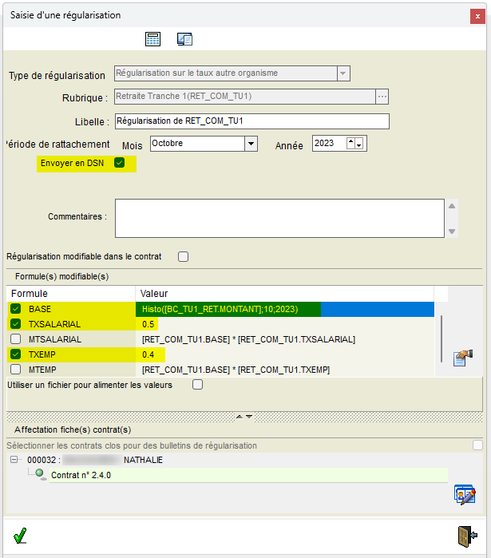

Sélectionner la rubrique à régulariser
Sélectionner la période de rattachement
Revoir la formule ou le taux
Sélectionner le contrat concerné par la régul puis cliquer sur
Evaluer ou calculer le bulletin pour voir la régul

Pour vérifier les impacts en DSN, cliquer sur puis
Cliquer sur
Saisir le matricule à générer puis cliquer sur
Voir le bloc 78 et 81 : Dans le bloc 81, le montant de la régularisation correspond bien à la régul en paie
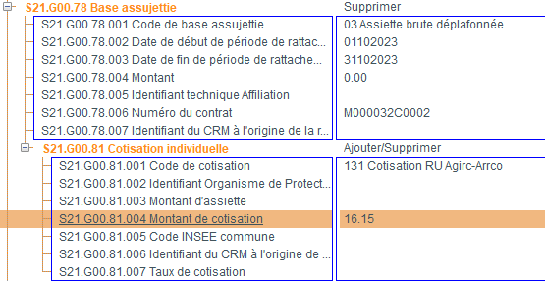

Autre exemple : Régul sur taux autre organisme sur plusieurs mois
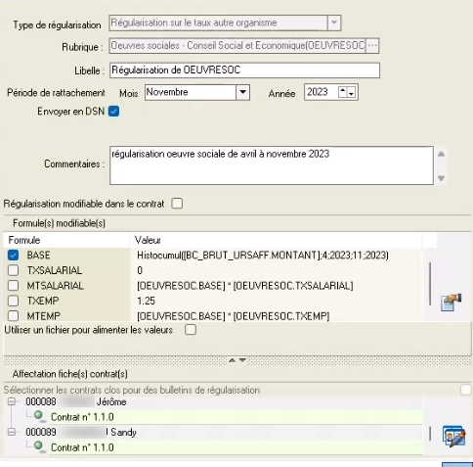

Autre régul de cotisation (Assiette de cotisation)
Ce type de régul concerne les régularisations de cotisation à faire au niveau de l’assiette de cotisation
Exemple de saisie d’une régul d’assiette ASSEDICBRUT en forçant un montant dans la base :
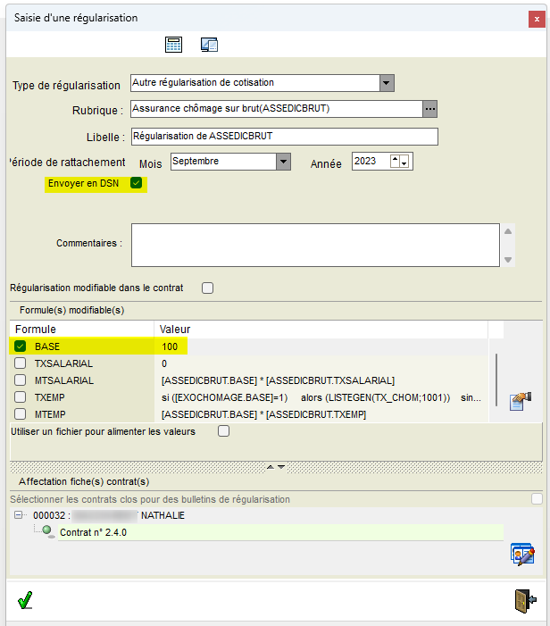

Sélectionner la rubrique à régulariser
Sélectionner la période de rattachement
Revoir la formule ou le taux
Sélectionner le contrat concerné par la régul puis cliquer sur
Evaluer ou calculer le bulletin pour voir la régul
Pour vérifier les impacts en DSN, cliquer sur puis
Cliquer sur
Saisir le matricule à générer puis cliquer sur
Voir les blocs 20, 22/23 et 78/81 :
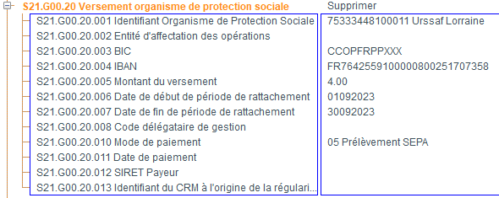

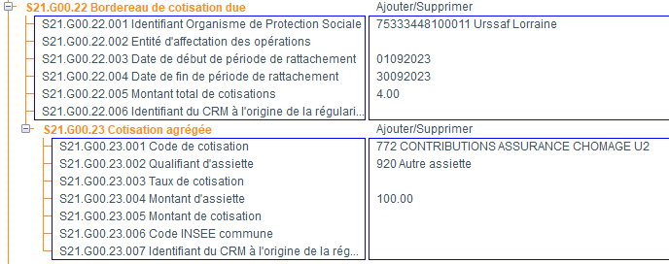

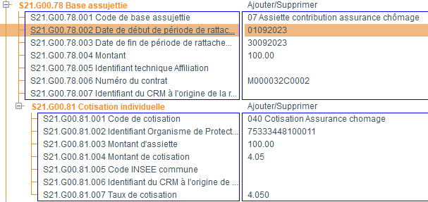

Exemple de saisie d’une régul d’assiette ASSEDICBRUT en calculant le cumul de la base sur une période donnée :
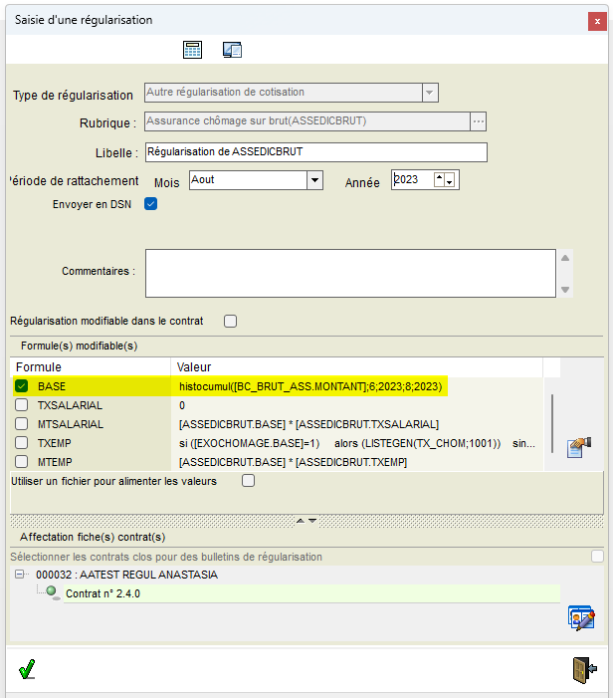

Types de régularisations possibles en création de régularisation par l’assistant
Il existe les 2 types de régularisation ci-dessous qui vont être détaillés l’un après l’autre.
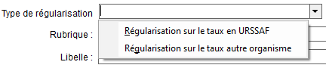

Régul sur taux en URSSAF ==== A REVOIR
Comme pour une régularisation simple, ce type de régularisation est à utiliser uniquement pour les régularisations sur le taux AT ou le taux Versement Mobilité.
Les seules rubriques possibles à utiliser avec ce type de régul (variable selon les associations) sont les suivantes :

Exemple de saisie de la régul de type « Régularisation sur le taux en URSSAF » avec l’assistant
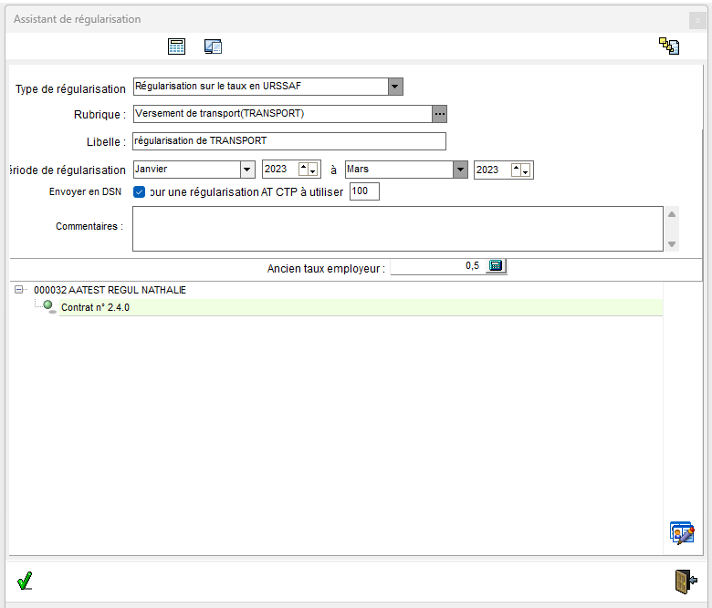

Sélectionner la rubrique à régulariser
Sélectionner la période de régularisation
???? Cocher ou Ne pas cocher « Envoyer en DSN »
Pour une régul d’Accident du travail, saisir le CTP à utiliser
Renseigner l’ancien taux patronal

Sélectionner le contrat concerné par la régul puis cliquer sur
Evaluer ou calculer le bulletin pour voir la régul
Vérification de la régul en paie
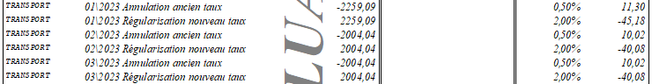

S’il faut envoyer la régul en DSN,
Pour vérifier les impacts en DSN, cliquer sur puis
Cliquer sur
Saisir le matricule à générer puis cliquer sur
Voir le bloc 78 et 81 : Dans le bloc 81, le montant de la régularisation correspond bien à la régul en paie
On constate que le bloc 81 correspond bien à la paie de régul (pour Janv 2023)
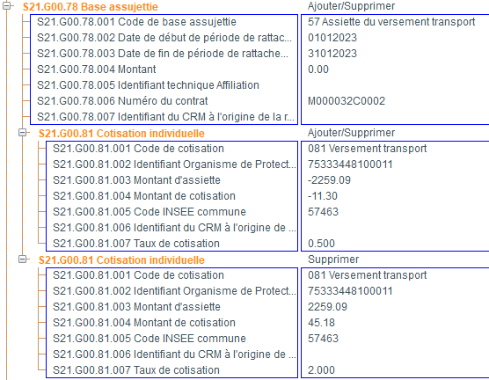

Point de vigilance
Attention !
Lorsqu’on fait une régularisation pour un CTP qui comporte plusieurs rubriques de paie comme le CTP 100 déplafonné, bien penser à régulariser toutes les rubriques concernées.
Exemple du CTP 100 Déplafonné (Taux = 13.17% + taux AT) :
- Maladie : 7%
- Contribution solidarité autonomie : 0.30%
- Allocations familiales : 3.45%
- Vieillesse : 2.42%
- Taux AT : variable

Régul sur le taux autre organisme (Retraite / Prévoyance)
Comme pour une régularisation simple, ce type de régularisation concerne les régularisations sur taux retraite ou sur taux prévoyance.

Exemple de saisie de la régul :
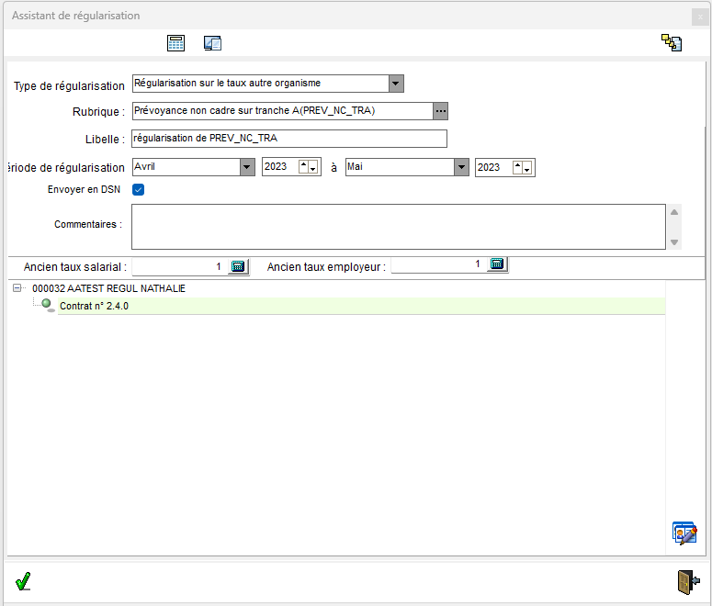

Sélectionner la rubrique à régulariser
Sélectionner la période de régularisation
Renseigner l’ancien taux salarial et patronal
Laisser cocher « Envoyer en DSN » pour l’envoi en DSN
Sélectionner le contrat concerné par la régul puis cliquer sur
Evaluer ou calculer le bulletin pour voir la régul
Vérification de la régul en paie
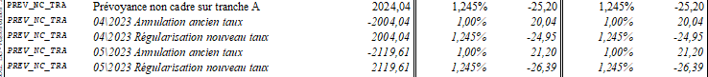

Pour vérifier les impacts en DSN, cliquer sur puis
Cliquer sur
Saisir le matricule à générer puis cliquer sur
Au niveau nominatif :
Voir le bloc 78 et 81 : Dans le bloc 81, le montant de la régularisation correspond bien à la régul en paie
On constate que le bloc 81 correspond bien à la paie de régul (pour le mois d’avril 23)
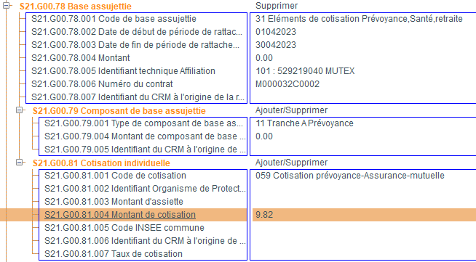

Au niveau des cotisations agrégées
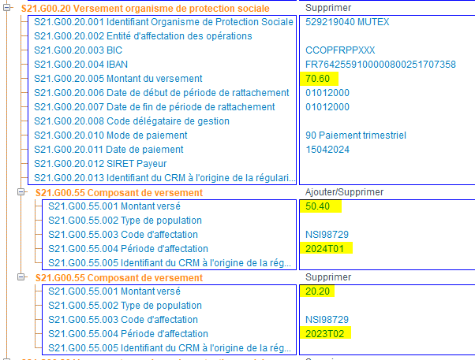
Si on était au dernier mois d’un trimestre, alors, la structure S21.G00.20.010 serait :

Dupliquer une régularisation
Ce type de régularisation est possible uniquement pour les régularisations de type « Autre régularisation » c’est-à-dire pour régulariser du brut, des bases de cotisations ou du net.
Exemple de saisie de régul :
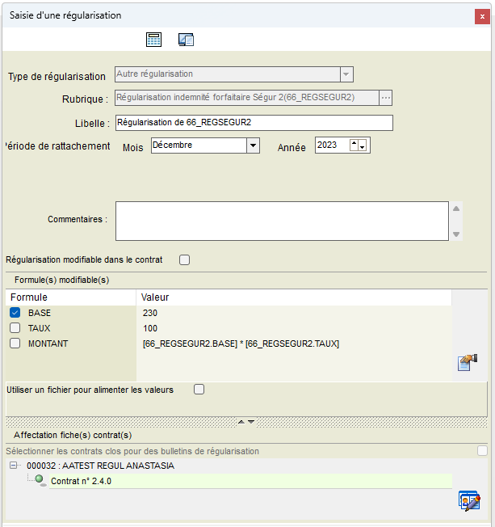

Ce type de régularisation est possible uniquement pour les régularisations de type « Autre régularisation » c’est-à-dire pour régulariser du brut, des bases de cotisations ou du net

Ce mode de création de régularisation est à utiliser par exemple lorsqu’on a créé une régularisation simple sur un mois, à reproduire sur plusieurs mois. Dans ce cas, il n’y aura que la période de rattachement à modifier. Ou alors lorsqu’il y a plusieurs rubriques à régulariser pour les mêmes salariés.

Pour pouvoir dupliquer une rubrique, il faut :
- Commencer par sélectionner la régul de type « autre régularisation » puis,
- Créer une rubrique en cliquant sur puis,
- Cliquer sur puis,
- Saisir la rubrique de la première régul pour pouvoir modifier les éléments de la régul qui vient d’être dupliquée comme la période de rattachement, la base, le taux, le montant, les contrats concernés

Edition des bordereaux de cotisations

Chemin d’accès :
Quand on est dans Vérification des impacts en DSN :
Cliquer sur puis sur puis sur 

Détail des éditions disponibles :
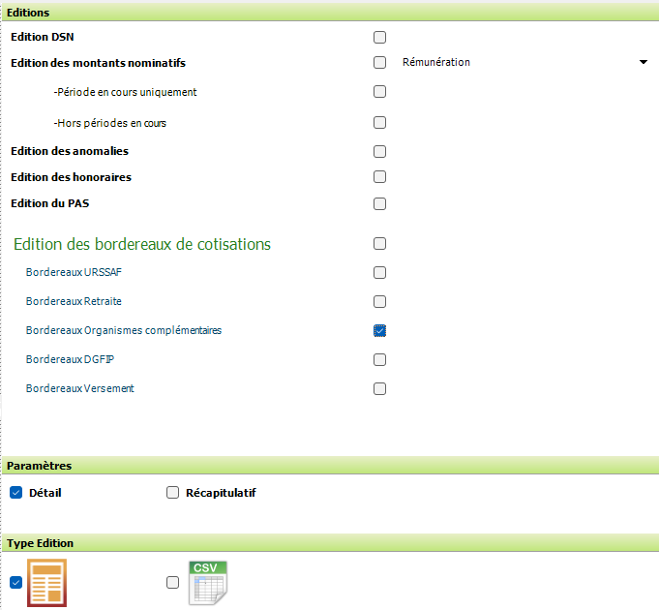
Cliquer sur en bas à gauche de l’écran pour lancer l’édition

En cochant nous pouvons voir la régul de prévoyance d’Avril + Mai 23 :
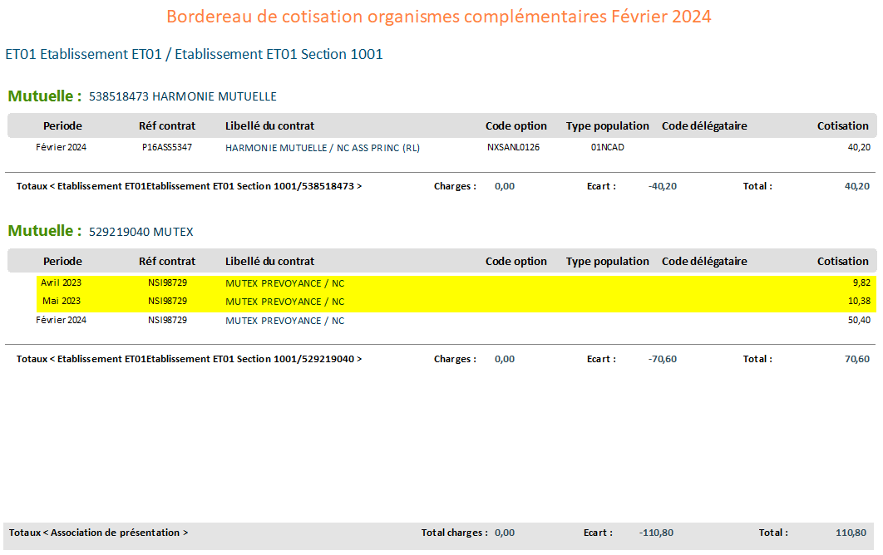

En cochant nous pouvons voir la régul des taux de retraite d’octobre 23 :


